食在安順 二年 1 班 2 號 姓名王博揚
任務一：請在安順國中周邊的地圖上用符號標示出：你吃過、聽過，你認為好吃的東西地點相對位置、店名或無名小店或流動攤商。（以下地圖若不適用，請自行截圖更換）
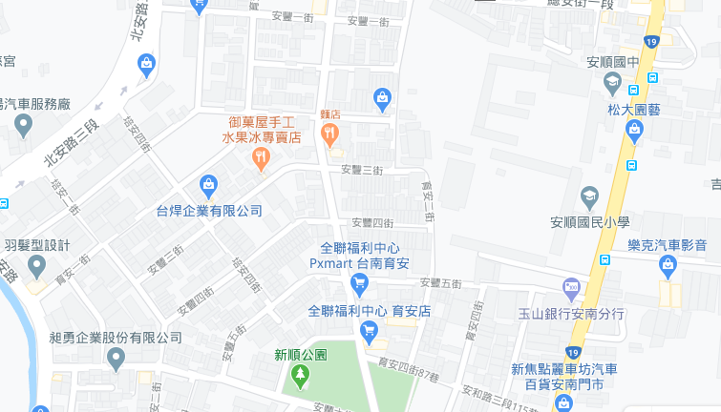
我的符號說明： 是我認為非常好吃的甜點

任務二：請蒐集安順國中附近的早餐、午餐、點心、晚餐或宵夜等，任選其中兩種美食介紹。
內容請包含：1.食物照片（手機拍攝或網路截圖，截圖請註明出處）2.美食特色說明（至少50字）3.店家資訊 （店名、住址、電話等）4.我的評比（屬於平民美食、銅板小吃、特色小吃、或其他 ；好吃星等）
- 此照片是：□早餐、□午餐、□點心、□晚餐、□宵夜
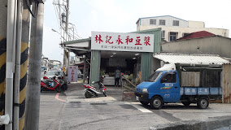

1.照片出處：□手機拍攝；□網路截圖， https://www.google.com/maps/uv?hl=zh-TW&pb=!1s0x346e776f9b2fb31f%3A0x5a31ca5fb79774da!3m1!7e115!4shttps%3A%2F%2Flh5.googleusercontent.com%2Fp%2FAF1QipO-NJqXywDrxSOwDu-Ol4lKq43Xm1aQZDDxWLfC%3Dw284-h160-k-no!5z5a6J6aCG5p6X6KiY5rC45ZKMIC0gR29vZ2xlIOaQnOWwiw!15sCgIgAQ&imagekey=!1e10!2sAF1QipO-NJqXywDrxSOwDu-Ol4lKq43Xm1aQZDDxWLfC&sa=X&ved=2ahUKEwj-x6CwmPnpAhUFK6YKHc5rDSkQoiowE3oECBQQBg
2.我的美食介紹：好吃又便宜

3.店家資訊：店名林記永和豆漿
住址林記永和豆漿 地址 台南市安南區安和路四段40號
電話 無
4.我的評比：□平民美食、□銅板小吃、□特色小吃、□餐廳、□其他
星等 ：5星

- 此照片是：□早餐、□午餐、□點心、□晚餐、□宵夜
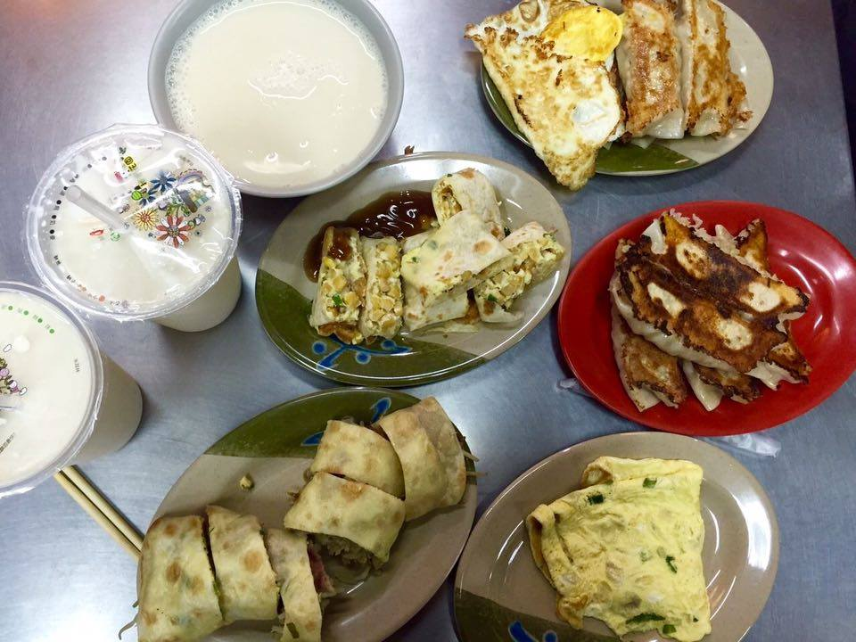

1.照片出處：□手機拍攝；□網路截圖，出處 https://south.1111.com.tw/food/food.asp?kit=oth&fNo=1544
2.我的美食介紹：好吃

3.店家資訊：店名 豆漿大王
住址 台南市安南區安中路一段808號
電話 無
4.我的評比：□平民美食、□銅板小吃、□特色小吃、□餐廳、□其他
星等 ：4星

